Aufgabe 1

Bild vom Diagramm

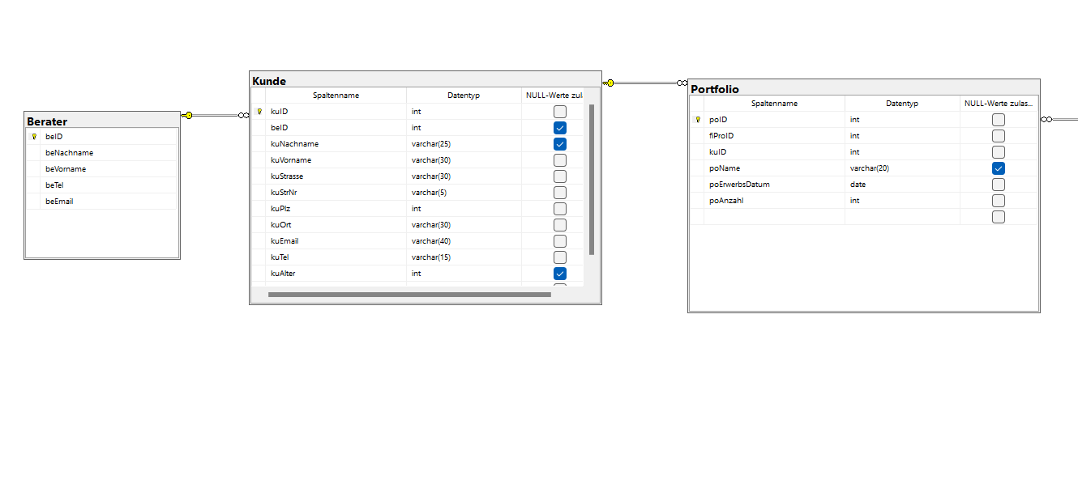Ein Bild, das Tisch enthält.
